**新 书 推 荐**

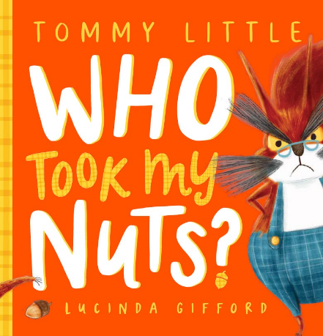**中文书名：《谁动了我的坚果？》**

**英文书名：WHO TOOK MY NUTS?**

**作 者：Tommy Little and Lucinda Gifford**

**出 版 社：Scholastic Australia Pty Ltd**

**代理公司：ANA/ Emily Xu**

**页 数：24页**

**出版时间：2023年9月**

**代理地区：中国大陆、台湾**

**审读资料：电子稿**

**类 型：儿童故事绘本**

**内容简介：**

“我的坚果只属于我!不能给其他松鼠吃!所以我给它们每一个都贴上了标签，写道：蒂里尔（Tyril）的财产！”

小松鼠格里普（Grip）想要举办一个聚会，邀请大家前来一起玩耍、一起分享坚果!但是刻板而又自私的蒂里尔（Tyril）并不想和任何人分享它的坚果。于是，在他发现格里普精心准备好一切后，他偷偷地在夜里将所有聚会上会用到的坚果都装到了自己的袋子里，扛回了家。谁知由于坚果太多，它树上的家岌岌可危、摇摇欲坠。就在格里普惊讶于自己准备的坚果怎么都不见了的时候，蒂里尔的房子终于不堪重负，坍塌了……

深受人们喜爱的喜剧演员汤米·利特尔（Tommy Little）自封为疯子，通过一只不愿分享的松鼠蒂里尔（Tyril），**讲述了这样一个关于自私与分享的警示故事**，书中插图由露辛达·吉福德提供。这本有趣的押韵图画书告诉小读者们要学会分享，不要太过自私与贪婪，否则会自食恶果！

**作者简介：**

**汤米·利特尔（Tommy Little）**是一位深受人们喜爱的喜剧演员、电视和广播节目主持人，他自称是个疯子。他的喜剧充满了不可抗拒的能量，随时准备告诉你下一个故事。汤米在澳大利亚广受欢迎，他是每个工作日下午在Hit Network播出的广受欢迎的广播节目《Carrie and Tommy Show》的代表人物。这是汤米的第一本童书。

他的网站：[Tommy Little :: Comedian/Presenter](https://tommylittle.com.au/)

**露辛达·吉福德（Lucinda Gifford）**是许多深受儿童喜爱的书籍的作者和插画家。在90年代，露辛达学习建筑，在那里她学会了画华丽的建筑和喜怒无常的风景。许多年后，她开始为儿童书籍画插图。从那以后，露辛达为30多本书画了插图，其中8本是她自己写的。她在墨尔本的工作室工作，特别喜欢写关于松鼠、鸡、狼和神奇生物的书。

她的网站：[Lucinda Gifford (lucindagiffordbooks.com)](https://www.lucindagiffordbooks.com/)

**内页插图：**

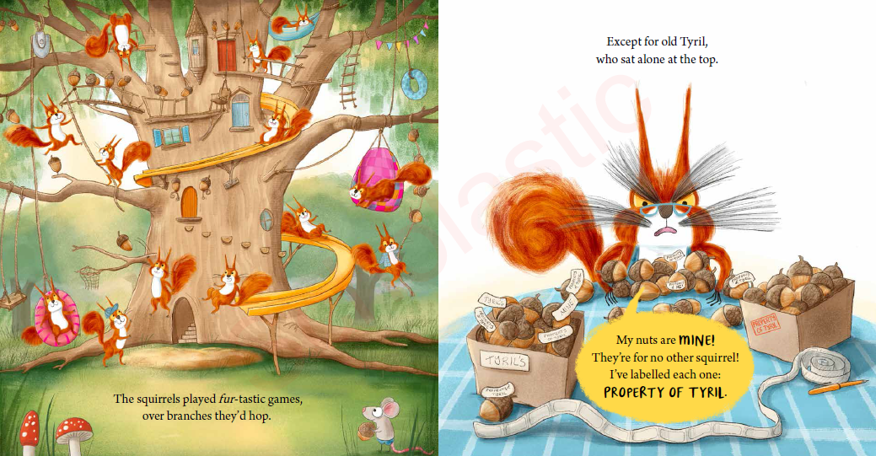

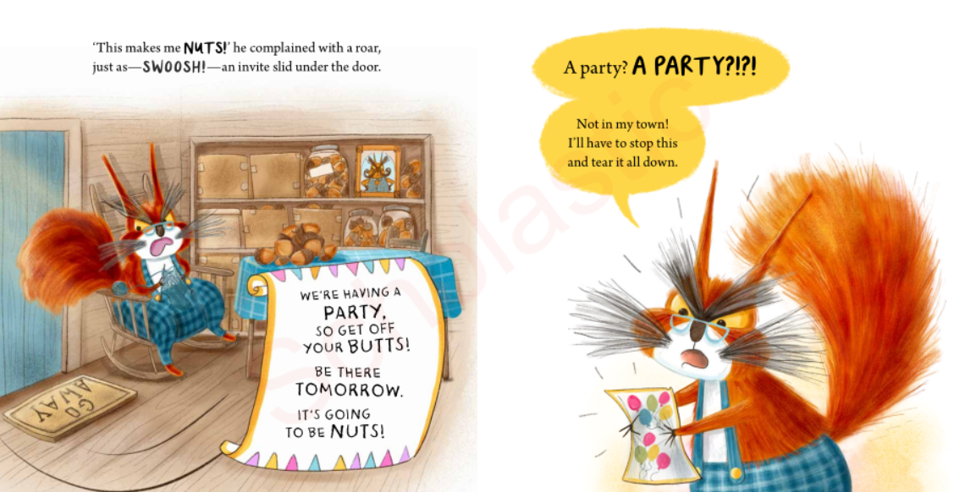

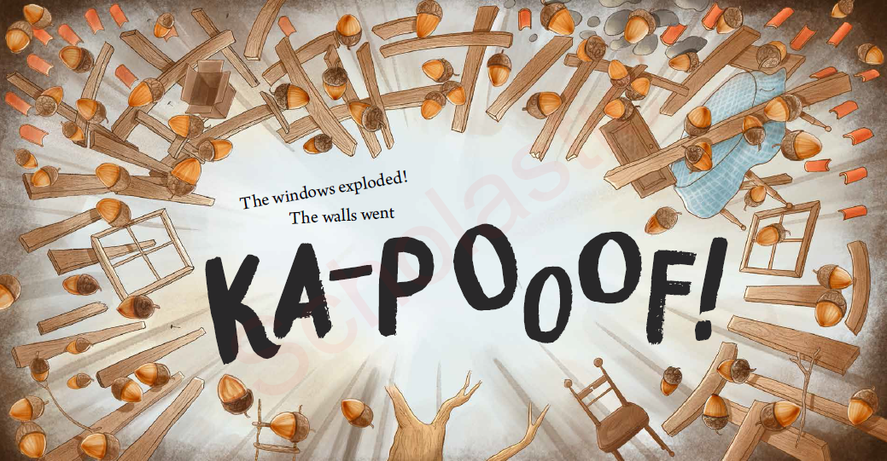

**谢谢您的阅读！**

**请将回馈信息发至：Emily@nurnberg.com.cn**

**徐书凝 (Emily Xu)**

**--------------------------------------------------------------------**

欢迎下载最新2023年安德鲁春季中文书目（ 儿童书）

<https://pan.baidu.com/s/1oUk2yykOSVsyn2yuYypZ5Q>

提取码: 2023

--------------------------------------------------------------------

安德鲁﹒纳伯格联合国际有限公司北京代表处

北京市海淀区中关村大街甲59号中国人民大学文化大厦1705室, 邮编：100872

电话：010-82504206

传真：010-82504200

Email: Emily@nurnberg.com.cn

网址：http://www.nurnberg.com.cn

微博：http://weibo.com/nurnberg

豆瓣小站：http://site.douban.com/110577/

微信订阅号：ANABJ2002